Тақырыбы:  Мектептің жанында ойнаймыз | Мектебі: «№13 орта мектебі»
Күні,айы: | Мұғалімнің аты-жөні: Макадиева А.С
2 сынып | Сабаққа қатысқан оқушылар саны: | Сабаққа қатыспаған оқушылар саны:
Оқу бағдарламасына сәйкес оқу мақсаты | 2.1.2.1баяу және анық айтылған жиі қолданылатын сөздерден құралған қарапайым фразалардың мағынасын түсіну  2.2.2.1 сюжетті сурет негізінде сөйлеу  2.4.4.1 бас әріптер мен кіші әріптердің биіктігін, енін ,көлбеулігін және олардың байланысын,азат жолдың және тақырыптың өлшемін сақтап жазу
Сабақ мақсаты | Барлық оқушылар:Мәтінмен жұмыс жасай отырып мұғалімнің сұрақтарына жауап бере алады,басқа оқушыларға сұрақ қоя алады.
 | Оқушылардың басым бөлігі:Сөйлемдегі сөздердің орын тәртібін дұрыс сақтап қолдана алады
 | Кейбір оқушылар:Өткен материялдарды өмірлік жағдаяттарда еркін қолдана алады.
Сабақтың барысы
Сабақтың кезеңдері | Мұғалімнің іс-әрекеті | Оқушының іс-әрекеті |  | Бағалау | Ресурстар
Сабақтың басы | Оқушылардың сабаққа дайындығын тексеру. Сабақтың басталуына ықпал ететін жағымды көңіл-күй қалыптастыру. Сабақ мақсатымен таныстыру  Сұрақ-жауап әдісі арқылы оқушылармен пікір алмасу:  Сендер қайда оқисыңдар?  Мектеп қандай?  Мектепте не бар? | Сұраққа жауап береді |  |  | Сызбалар  Мектептің, үйдің суреті
Сабақтың ортасы | Жаңа сөздер: жанында, үй .  Жаңа сөздерді жазу,дұрыс айтуға дағдыландыру.  Оқулықпен жұмыс:  1-тапсырма. Суретке қара. Оқы.  Саша терезенің жанында тұр.  Әлібек мектептің жанында тұр.  Кітап дәптердің жанында жатыр.  2-тапсырма. Суреттерге қарап ,сұраққа жауап бер.  -Бала қайда тұр?  -Бала партаның жанында тұр.  -Үй қайда тұр?  -.......  -Сөмке қайда тұр?  -.........  -Саша қайда тұр?  -........  Сергіту сәті: Ағаштар  3-тапсырма. Берілген сөздерден сөз тіркесін құрастырып жазу | Суретке қарап ненің жанында  тұрғанын айта алады  Сурет бойынша айта алады  Сөз тіркесін құрастыра алады | 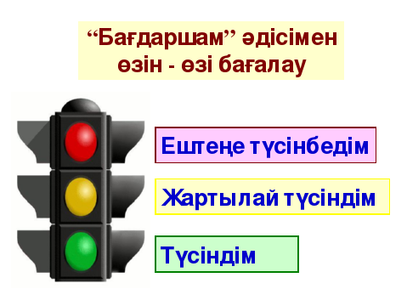 |  | А4 жаңа сөздерден сөз тіркесі
Сабақтың соңы  36-40 минут | Сабақты қорытындылау мақсатында оқушылармен кері байланыс орнату. Оқушылар сабақ барысында нені білгені, қалай жұмыс істегені, не қызық әрі жеңіл болғаны, не қиындық туғызғаны туралы ой-пікірлерін білдіреді  Бес бармақ: |  |  |  | Ақ параққа шығарылған бағалау
Қосымша ақпарат
Қорытындылау | Төмендегі бөлікті сабағыңыз туралы өз ойыңызды жазуға қолданыңыз  Өз сабағыңыз бойынша сол жақ бағандағы сұрақтарға жауап беріңіз
1. Сабақ барысында өзгертулер енгіздіңіз бе?
Неге?
2. Жүргізілген жұмыс түрлері қаншалықты тиімді болды?
Дескриптор
- сөзді зейін қойып тыңдайды, түсінеді және оған сәйкес дұрыс әрекет
етеді (қимыл, ыммен ишараны қолданады, іс-әрекет жасайды)
- күнделікті өмірде қолданылатын таныс сөздердің мағынасын түсінеді
- сөйлеу барысында , өзі туралы айту және затты сипаттау үшін сөздер мен сөз тіркестерін қолданады.
Қорытынды бағалау
Ең жақсы өткен екі нәрсе не?
1:
2:
Қандай екі нәрсе сабақты жақсартар еді?
1:
2:

